История
Грунтовые анкеры Manta Ray, Stingray и Duckbill являются запатентованным изобретением компании Foresight Products LLC, США. История грунтовых анкеров началась 30 лет назад, когда компании было поручено решение задачи закрепления нефтяных разрабатывающих платформ в Мексиканском заливе. Для решения этой задачи были разработаны специальные системы якорей. Именно развитие этой идеи и перенесение таких якорей из океана на сушу привело в конечном счете к появлению грунтовых анкеров.
Foresight Products LLC является мировым лидером, предлагающим инновационные решения проблем, связанных с закреплением различных объектов и сооружений в разных инженерно-геологических условиях. Компания обеспечивает полный жизненный цикл своих изобретений: разработка, производство, маркетинг и продажи по всему миру. Не останавливаясь на достигнутом, Foresight Products LLC продолжает разработки новых продуктов и комплектующих для предоставления наиболее простых и удобных решений инженерных задач в промышленном и гражданском строительстве, морском строительстве, ландшафтных и садовопарковых работах, и других специализированных рынках.
Сегодня компания Foresight Products LLC - это крупная международная корпорация, продукция которой представлена более чем в 40 странах мира.
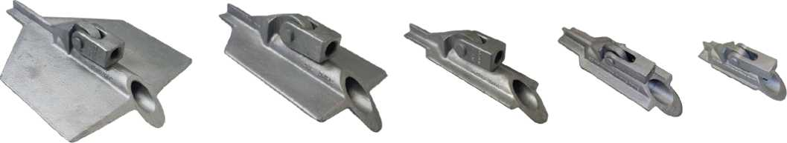

Принцип действия

Процесс установки:
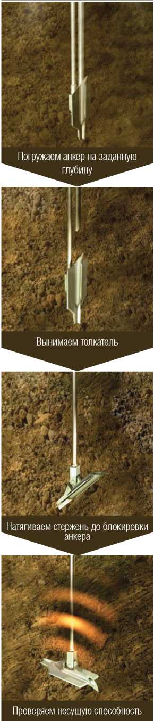

ГЬМИТЬ STING
UTILITY ANCHOR SYSTEMS EARTH ANCHOR SYSTEMS
Грунтовые анкеры Duckbill, Manta Ray и Stingray - это своеобразные самораскрывающиеся грунтовые "якоря".
Они состоят из погружаемых в землю пластин особой формы, способных оказывать сопротивление растягивающим нагрузкам, анкерных тяг и соединительных элементов. После погружения анкеров на заданную глубину забивающий инструмент, именуемый «стальным стержнем», вынимается.
Затем анкер раскрывается в грунте (опрокидывается, взводится) из сложенного положения таким образом, что его пластина становится несущей поверхностью (якорем), которая работает как "плита в грунте". При этом он тестируется с помощью анкерного нагрузочного механизма. Этот процесс называется «фиксацией под нагрузкой» и является немедленным испытанием для каждого анкера.
Анкеры сконструированы для погружения в грунт под любым углом от вертикального до горизонтального. Заостренные направляющие кромки и звездочка в вершине помогают фронтальным частям анкера с малым поперечным сечением пробиться через плотные слои грунта.
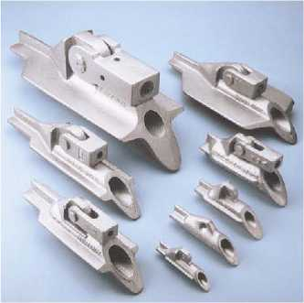

Область применения
Область использования анкерного крепления анкерами Duckbill, Manta Ray и Stingray очень широка. Данные анкеры используются как для частного применения (растяжки/оттяжки для деревьев и столбов, защита от кражи предметов), так и в промышленности и строительстве. Анкеры применялись при креплении мачт, труб и других высотных конструкций; при укреплении трубопроводов, а также кессонов и резервуаров для предотвращения всплытия; при креплении фундаментных плит; при креплении шпунтовых ограждений, подпорных стенок, стен котлованов и траншей; при креплении георешеток и других удерживающих грунт систем; при креплении полотна в дорожных и ландшафтных работах; при строительстве в акваториях рек и морей; при борьбе с эрозией почв.
Предлагаемый ниже перечень является далеко не исчерпывающим, а лишь обозначает основные направления использования самораскрывающихся грунтовых анкеров.
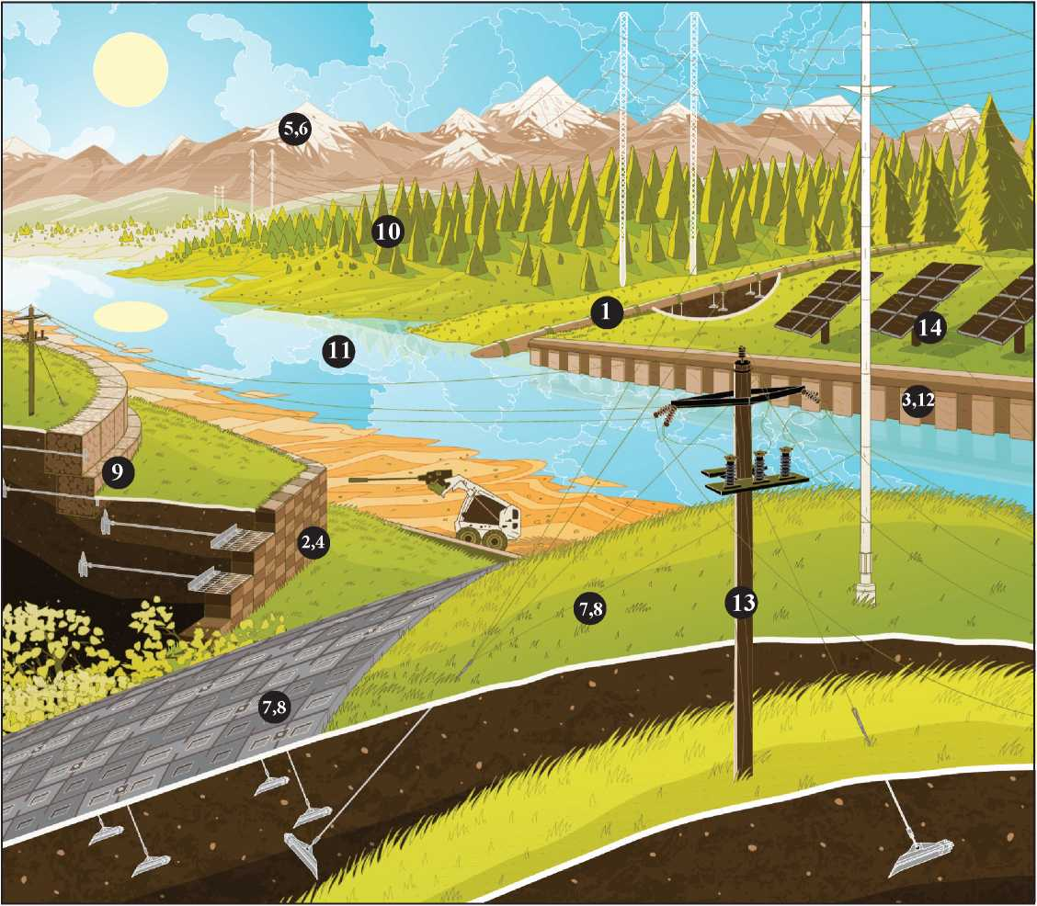

- Крепление инженерных сетей. Фиксация от всплытия, подвижек и линейного расширения подземных трубопроводов, колодцев, КНС, лотков поверхностного водосбора.
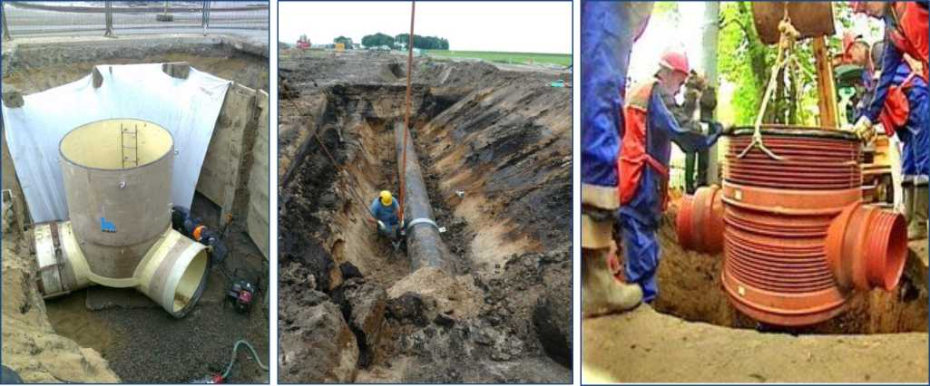

- Крепление стенок траншей и котлованов. Самораскрывающиеся погружные анкеры особенно эффективны для укрепления стенок траншей и котлованов при проведении работ в стесненных условиях городской застройки, когда нет возможности обеспечить выполнение всех строительных норм при проведении земляных работ. В частности обеспечить требуемый угол между направлением откоса и горизонталью.
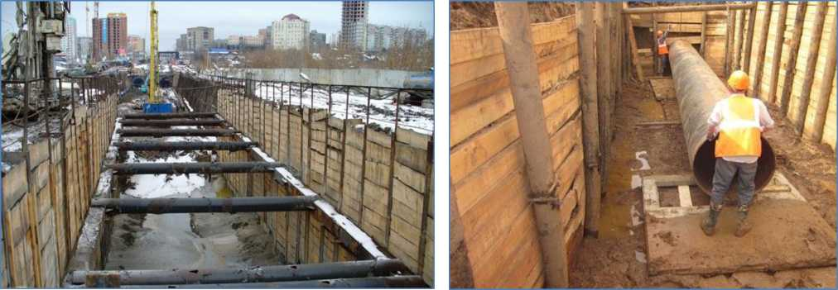

- Крепление шпунтовых свай. Шпунтовые сваи - это часто применяемая технология для устройства ограждающих конструкций при строительстве подпорных стен, мостов, эстакад, преграждающих сооружений, причалов, шлюзов. Применение самораскрывающихся грунтовых анкеров при устройстве шпунта, наряду с традиционными вибрационным и ударным методами, позволяет не только просто и технологично решить задачу устройства ограждающих конструкций, но и значительно экономить ресурсы. По технологии шпунтовые сваи погружают в грунт до 2/3 общей
длины, а 1/3 является рабочей. Закрепив верхнюю часть самораскрывающимися грунтовыми анкерами, можно увеличить рабочую часть до 1/2 от общей длины, что позволит сэкономить на количестве применяемого шпунта и на работах по его погружению и последующему извлечению.
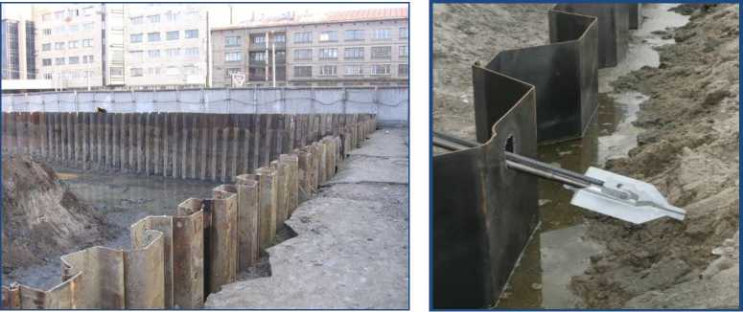

- Крепление подпорных стенок и бортов глубоких котлованов. Альтернатива буроинъекционным сваям (РИТ, ТИТАН и др). Использование самораскрывающихся грунтовых анкеров с несущей способностью до 40 тонн для крепления подпорных стен наиболее полно раскрывает все их преимущества перед традиционно используемыми буроинъекционными сваями. Предлагаемое решение гораздо более экономично, менее ресурсо- и трудоемкое, не требует дополнительных земляных и бетонных работ. Сроки производства работ существенно ниже, поскольку нет необходимости выдерживать технологические паузы для застывания раствора, как в случае с буроинъекционными сваями. Кроме того, сразу после установки несущую способность самораскрывающихся грунтовых анкеров можно проверить, что практически исключает вероятность аварийных ситуаций и разрушения подпорных стенок.
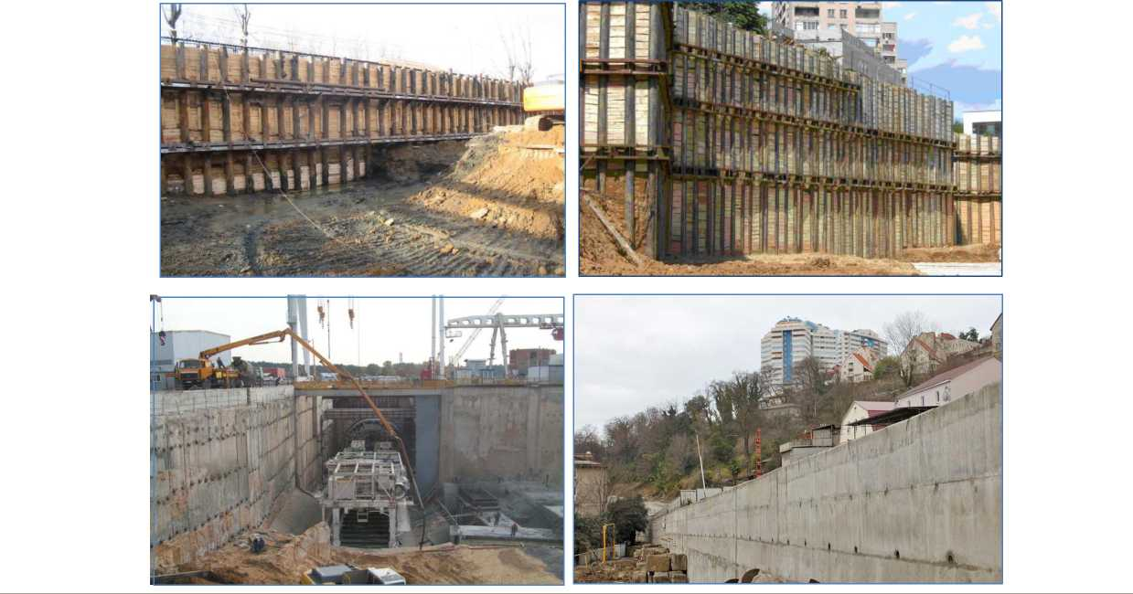

- Инженерная защита сетей и коммуникаций в пересеченной и горной местности. Фиксация трубороводов и кабельных линий, защита их от деформаций, вызванных смещением грунтов.
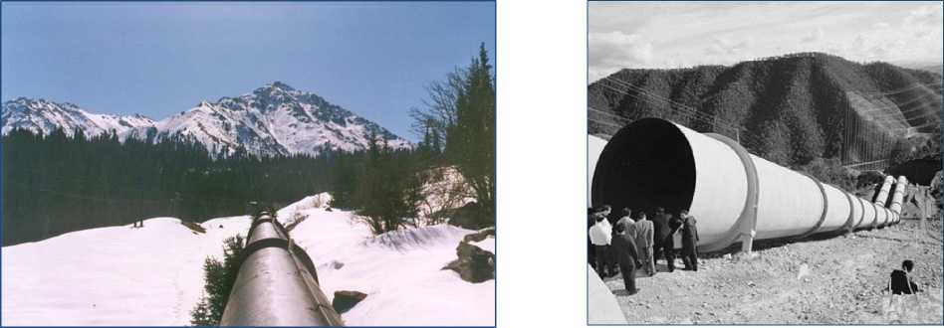

- Крепление грунтов. Защита от опасных геологических процессов. Антиоползневая и антилавинная защита. Закрепление тела оползня. Защита от поверхностной эрозии горных склонов.
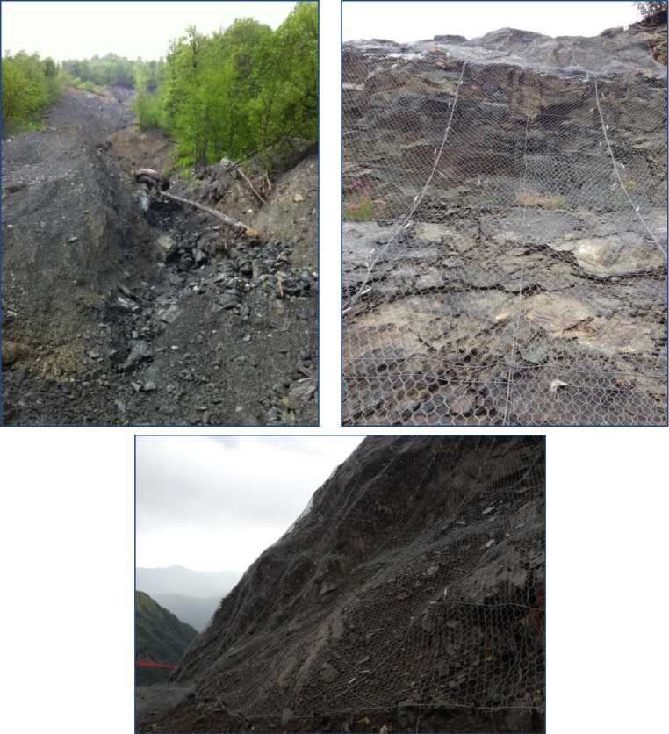

7. Укрепление и озеленение откосов автомобильных дорог.
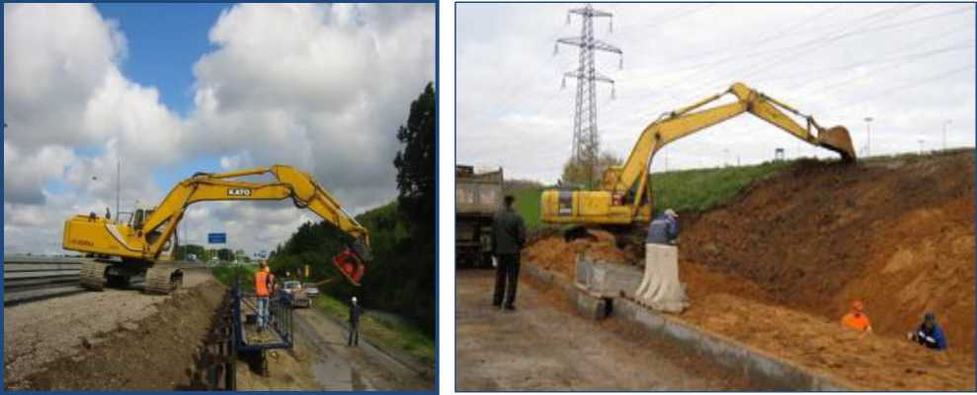

8. Укрепление и озеленение откосов железных дорог.
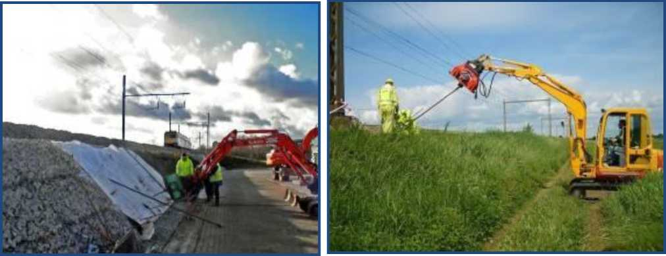

9. Крепление габионов. Грунтовые анкеры облегчает установку габионов на крутых склонах, увеличивая стабильность каменных «матрасов».
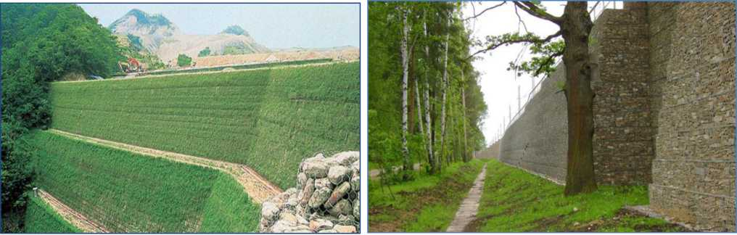

- Посадка и закрепление деревьев. Недорогие системы крепления деревьев и крупномеров существенно облегчают и ускоряют процесс посадки. Особенно удобны при посадках в стесненных условиях и на склонах.
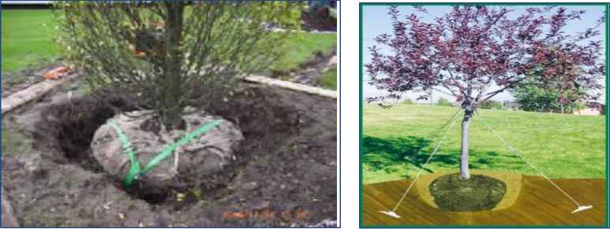

- Подводные и надводные сооружения. Грунтовые анкеры незаменимы при строительстве пристаней, причалов и понтонов. Быстрота установки, компактный инструмент и возможность контроля инсталляции с поверхности существенно упрощают процесс и позволяют экономить время и деньги.
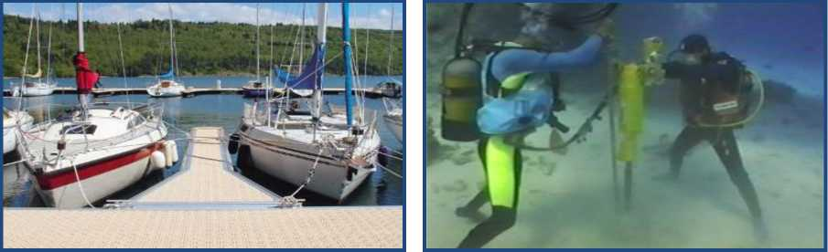

12. Укрепление берегов. Использование самораскрывающихся грунтовых анкеров при производстве работ по берегоукреплению исключает специальные, очень трудоемкие, работы по инъекции цементным раствором. Анкеры легко устанавливаются через отверстия гребня. Эта система предотвращает разрушение берегов от эрозии, особенно при паводках
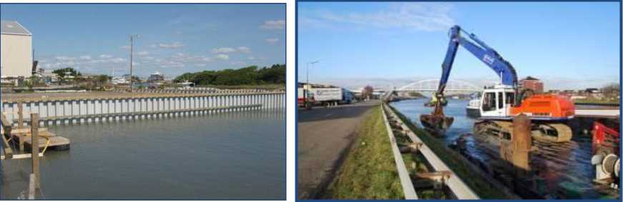

13. Закрепление высотных конструкций - одна из наиболее распространенных областей применения самораскрывающихся грунтовых анкеров в виду своей очевидной простоты.
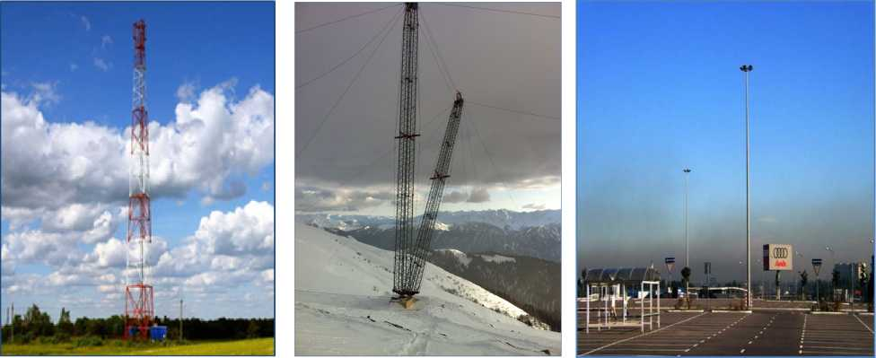

14. Крепление малых архитектурных форм, защита от краж. Грунтовые анкеры используются во многих странах для защиты предметов от краж и нежелательного перемещения. Возможность установки одним человеком без применения дорогостоящего оборудования экономит время и трудозатраты.
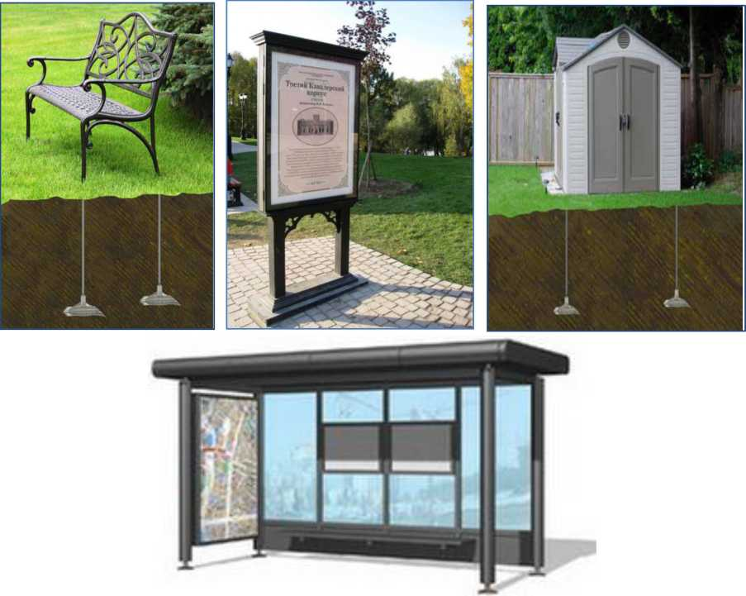

Разновидности грунтовых анкеров
Компания Foresight Products LLC разработала три "линейки" грунтовых анкеров: Duckbill, Manta Ray и Stingray.
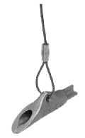
Самые маленькие грунтовые анкеры Duckbill предлагают наиболее эффективное, легкое и экономичное решение задач по креплению покровных сеток и георешеток, защиты от краж, крепления небольших деревьев при посадке. Их установка не требует применения техники для бурения, разработки грунта. Погружение может осуществляться при помощи ручного инструмента.
Отличительной чертой грунтовых анкеров Duckbill является применение стального тросса, а не анкерного стержня с резьбой, в качестве несущего элемента.
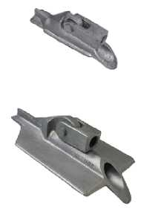
Грунтовые анкеры Manta Ray являются наиболее часто используемым решением. Предлагается восемь типов грунтовых анкеров Manta Ray, от леких до тяжелых для больших нагрузок. Выбор конкретной модели определяется необходимой несущей способностью и параметрами грунтов. Анкеры сделаны из оцинкованной вязкой стали и погружаются с помощью стандартных толкателей. Площадь поверхности анкеров Manta Ray варьируется от 31 см2 до 2374 см2 и обеспечивает до 20 тонн несущей способности в различных грунтах. При установке анкеров на участках с консолидированным грунтом и глыбовыми включениями необходимо пробурить направляющее лидерное отверстие.
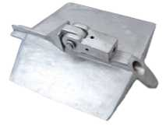
Грунтовые анкеры Stingray обеспечивают наибольшую несущую способность - до 50 тонн в зависимости от типа грунтов. Они применяются в наиболее тяжелых условиях эксплуатации и случаях, когда предъявляются наиболее высокие требования к монтажу. Для анкеров Stingray используются стержни с прочным ядром (SCR). Площадь поверхности предлагемых моделей анкеров Stingray варьируется от 742 см2 до 2419 см2. При установке анкеров на участках с консолидированным грунтом и глыбовыми включениями необходимо пробурить направляющее лидерное отверстие.

Модели анкеров DUCKBILL

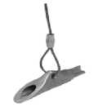

Анкер Duckbill 40-DB1 (арт. 40-DB1)
Предельная нагрузка | 216 кг
Несущая способность в грунтах 1—3 класса | 135 кг
Длина | 72 мм
Ширина | 14 мм
Вес | 0,02 кг
Площадь поверхности | 9 см²
Анкерный трос | 0 2 мм
Материал | Алюминий
Глубина установки (в зависимости от грунта) | 0,3—0,6 м
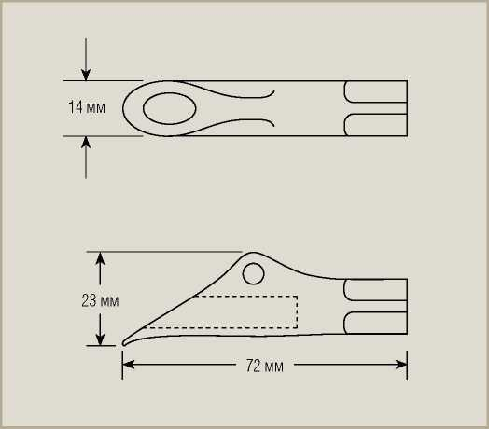

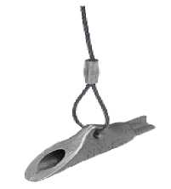

Анкер Duckbill 88-DB1(apT. 88-DB1)

Предельная нагрузка | 2745 кг
Несущая способность в грунтах 1—3 класса | 1350 кг
Длина | 159 мм
Ширина | 39 мм
Вес | 0,23 кг
Площадь поверхности | 58 см²
Анкерный трос | 0 6 мм
Материал | Алюминий
Глубина установки (в зависимости от грунта) | 1—1,2 м
~г~
39 мм
I I
30 мм
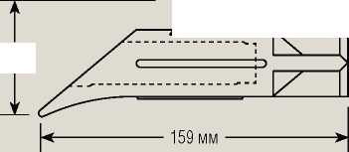

Модели анкеров MANTA RAY
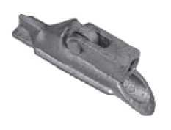
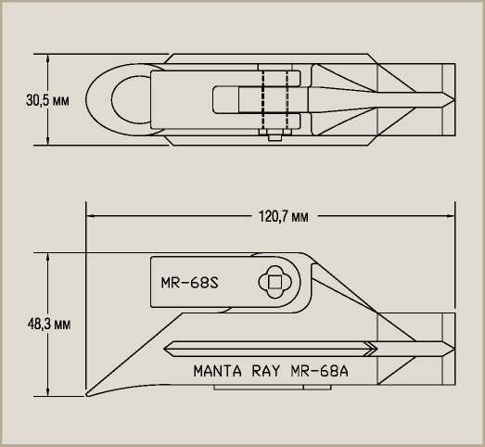
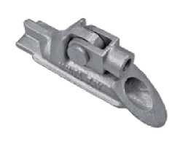

Анкер Manta Ray MR-68 (арт. MR-68)
Предельная нагрузка | 22 кН
Ширина | 30,5 мм
Высота | 48,3 мм
Длина | 120,7 мм
Вес | 0,4 кг
Площадь поверхности | 31 см ²
Материал анкера | Вязкая сталь
Спецификация  поверхности | Горячее глубокое цинкование по ASTM A-123 или BS725
Анкерный стержень | 0 10 мм

Анкер Manta Ray MR-88 (арт. MR-88)

Предельная нагрузка | 45 кН
Ширина | 44,5 мм
Высота | 71,1 мм
Длина | 158,8 мм
Вес | 1,0 кг
Площадь поверхности | 65 см²
Материал анкера | Вязкая сталь
Спецификация  поверхности | Горячее глубокое цинкование по ASTM A-123 или BS725
Анкерный стержень | 0 12 мм
44,5 мм
•^4
—1 Г
-НгЧг
н ii 4_ii il
ZZs
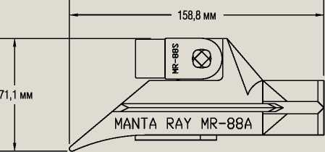

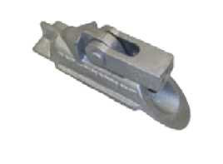
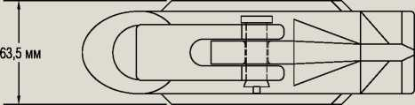
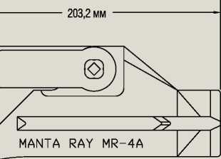

Предельная нагрузка | 80 кН
Ширина | 63,5 мм
Высота | 96,5 мм
Длина | 203,2 мм
Вес | 2,2 кг
Площадь поверхности | 110 см²
Материал анкера | Вязкая сталь
Спецификация  поверхности | Горячее глубокое цинкование по ASTM A-123 или BS725
Анкерный стержень | 0 16 мм

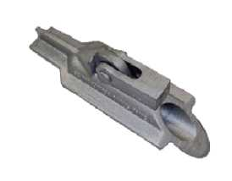

Анкер Manta Ray MR-3 (арт. MR-3)
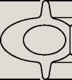
88,9 мм
<E
I/
ZZZ'
294,6 мм
MANTA RAY MR-ЗА [/
Предельная нагрузка | 89 кН
Ширина | 88,9 мм
Высота | 102 мм
Длина | 294,6 мм
Вес | 3,1 кг
Площадь поверхности | 2 1 9 с м ²
Материал анкера | Вязкая сталь
Спецификация  поверхности | Горячее глубокое цинкование по ASTM A-123 или BS725
Анкерный стержень | 0 16 мм
102 mm

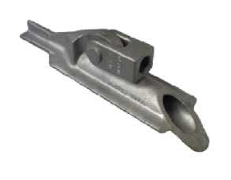

Предельная нагрузка | 178 кН
Ширина | 88,9 мм
Высота | 111,8 мм
Длина | 368,3 мм
Вес | 4,4 кг
Площадь поверхности | 265 см ²
Материал анкера | Вязкая сталь
Спецификация  поверхности | Горячее глубокое цинкование по ASTM A-123 или BS725
Анкерный стержень | 16, 20 или 25мм
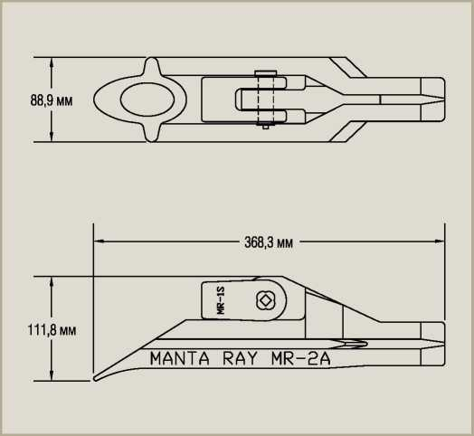
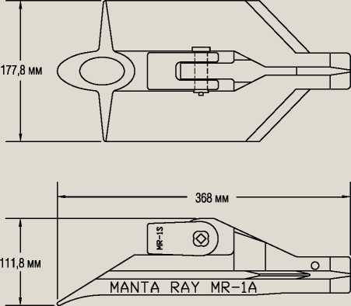

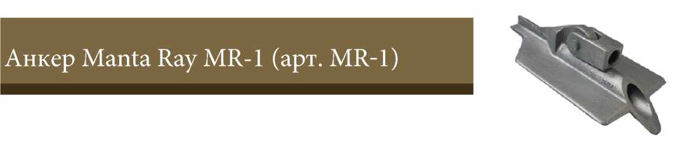

Предельная нагрузка | 178 кН
Ширина | 177,8 мм
Высота | 111,8 мм
Длина | 368 мм
Вес | 5,8 кг
Площадь поверхности | 458 см²
Материал анкера | Вязкая сталь
Спецификация  поверхности | Горячее глубокое цинкование по ASTM A-123 или BS725
Анкерный стержень | 16, 20 или 25мм

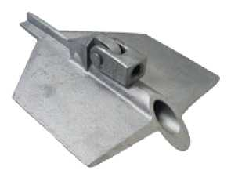
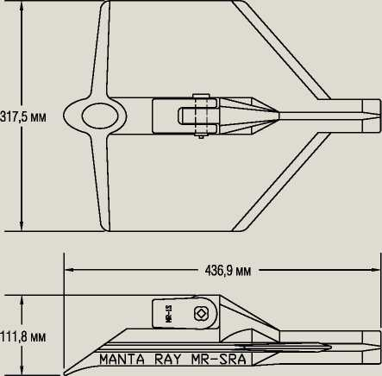

Предельная нагрузка | 178 кН
Ширина | 317,5 мм
Высота | 111,8 мм
Длина | 436,9 мм
Вес | 9,1 кг
Площадь поверхности | 9 1 6 с м ²
Материал анкера | Вязкая сталь
Спецификация  поверхности | Горячее глубокое цинкование по ASTM A-123 или BS725
Анкерный стержень | 16, 20 или 25мм

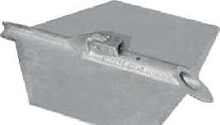

Анкер Manta Ray MR-B (арт. MR-B)

Предельная нагрузка | 178 кН
Ширина | 469,9 мм
Высота | 132 мм
Длина | 676 мм
Вес | 29,8 кг
Площадь поверхности | 2374 см ²
Материал анкера | Вязкая сталь
Спецификация  поверхности | Горячее глубокое цинкование по ASTM A-123 или BS725
Анкерный стержень | 16, 20 или 25мм
469,9 мм
o) ° \Ж^
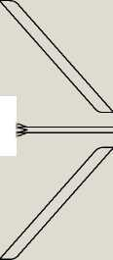
- 676 мм ■
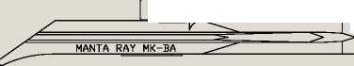
132 mm

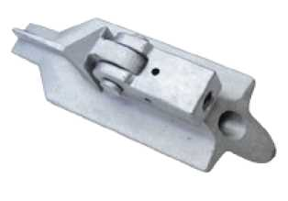
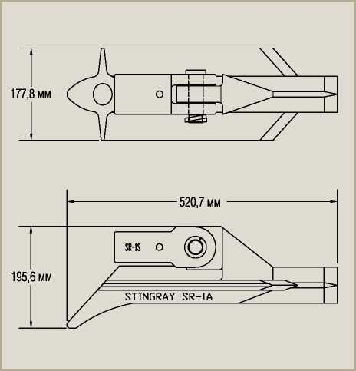

Модели анкеров STINGRAY

Анкер Stingray SR-1 (арт. SR-1)
Предельная нагрузка | 445 кН
Ширина | 177,8 мм
Высота | 195,6 мм
Длина | 520,7 мм
Вес | 21,5 кг
Площадь поверхности | 742 см ²
Материал анкера | Вязкая сталь
Спецификация  поверхности | Горячее глубокое цинкование по ASTM A-123 или BS725
Анкерный стержень | 0 32 мм

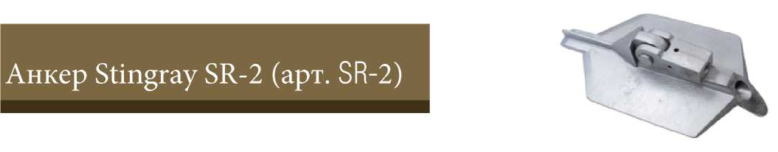
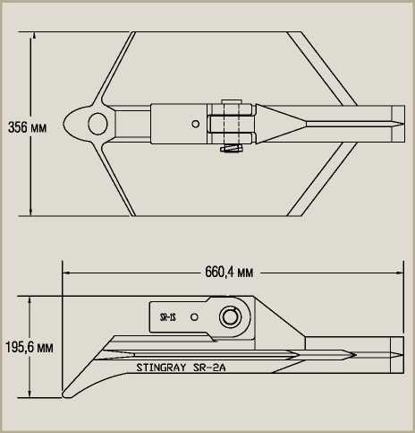

Предельная нагрузка | 445 кН
Ширина | 356 мм
Высота | 195,6 мм
Длина | 660,4 мм
Вес | 30,6 кг
Площадь поверхности | 1613 см²
Материал анкера | Вязкая сталь
Спецификация  поверхности | Горячее глубокое цинкование по ASTM A-123 или BS725
Анкерный стержень | 0 32 мм

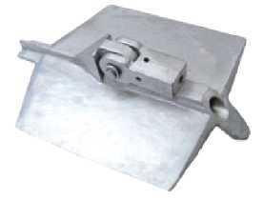
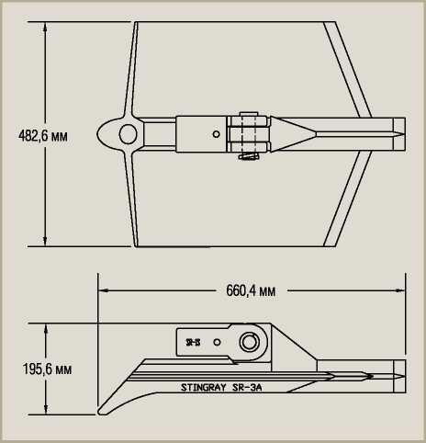

Предельная нагрузка | 445 кН
Ширина | 482,6 мм
Высота | 195,6 мм
Длина | 660,4 мм
Вес | 39,2 кг
Площадь поверхности | 2419 см ²
Материал анкера | Вязкая сталь
Спецификация  поверхности | Горячее глубокое цинкование по ASTM A-123 или BS725
Анкерный стержень | 0 32 мм

Комплектующие для анкеров

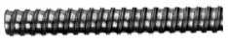
10мм - арт. rod10 12мм - арт. rod12 16мм - арт. rod16 20мм - арт. rod20 25мм - арт. rod25
Анкерный стержень резьбовой из горячеоцинкованной стали по ASTM A-153. Длина 1000 мм, 1500 мм, 2000 мм, 3000 мм или под заказ любой длины от 1000 мм до 6000 мм.

16мм - арт. coupler 16 20мм - арт. coupler20 25 мм - арт. coupler25
Соединительная втулка. Для наращивания длины анкерных стержней.

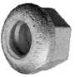
16мм - арт. nutr16 20мм - арт. nutr20 25 мм - арт. nutr25
Куполообразная гайка. Применяется совместно с куполообразной пластиной
*
10мм - арт. plater10 12мм - арт. plater12 16мм - арт. plater16 20мм - арт. plater20 25мм - арт. plater25
10мм - арт. claw10 12мм - арт. claw12 16мм - арт. claw16 20мм - арт. claw20 25 мм - арт. claw25
10мм - арт. nut10 12мм - арт. nut12
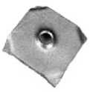
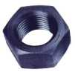
Когтевая куполообразная пластина 200мм x 200мм. Используется для крепления покровных сеток и георешеток
Гайка. Применяется совместно с анкерами MR88-M12 и MR68-M10.
Куполообразная пластина. 200 мм x 200 мм.

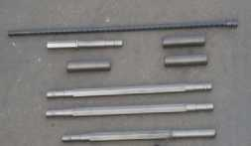
Стальной толкатель для погружения анкеров 32мм - арт. steel32
в грунт. Состоит из нескольких частей разной 45мм - арт. steel45
длины. Одна из них имеет закругленный конец для соединения с анкером.

Способы установки
Грунтовые анкеры Duckbill, Manta Ray и Stingray состоят из погружаемых в грунт, опрокидывающихся пластин, способных оказывать сопротивление растягивающим нагрузкам. Для погружения анкеров в грунт, в зависимости от типов грунта и размеров анкера, используется ручной инструмент или специальная техника.
В качестве ручного инструмента обычно применяется отбойный молоток. Для этой цели подходят как пневматические так и гидравлические отбойные молотки с энергией удара более 120Дж. Обычно вручную устанавливают небольшие анкеры Duckbill и Manta Ray. Установка анкеров Stingray вручную не рекомендуется.
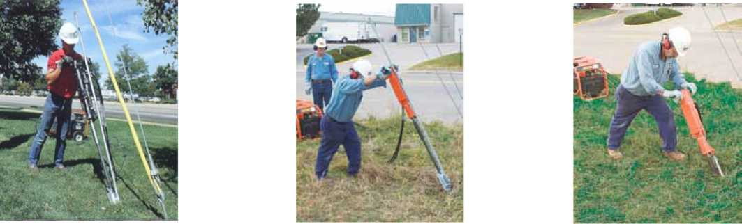

В качестве техники для погружения анкеров наиболее часто используются экскаваторы с гидромолотом, виброплитой либо вибропогружателем. Их использование требует специального инструмента и приспособления для погружения. Машины весом от 1.5т до 7т с гидромолотом с энергией удара до 650Дж лучше использовать для анкеров Duckbill и Manta Ray, а машины c весом от 7т с гидромолотом с энергией удара более 650Дж - для Stingray.
В твердом грунте и непрочной скальной породе бурильное оборудование используется для бурения лидерного отверстия. Инструмент для скального бурения может быть модифицирован и для установки самих анкеров.
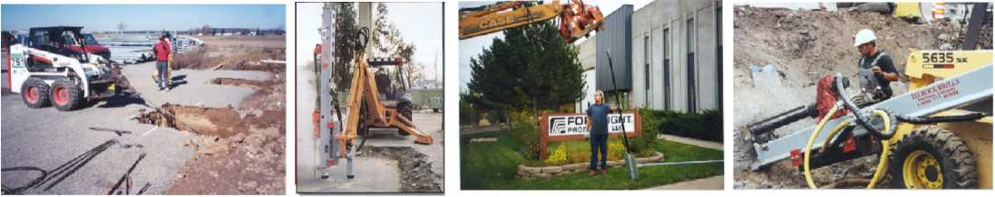

Duckbill, Manta Ray и Stingray представляют собой анкеры, хорошо работающие на растяжение при грунтах с параметрами от 7 кПа до 50 кПа по стандартному испытанию на забивку (ASTM D1586). Более мелкие анкеры используются в более твердых грунтах, а более крупные - в мягких грунтах. В более твердых грунтах возможность погружения ограничена предельной прочностью анкера. В мягких же грунтах она ограничена прочностью самого грунта.
В грунтах с параметрами 35-50 кПа и более при установке анкера необходмио сначала пробурить лидерное отверстие: 100 мм для Manta Ray и 150 мм для Stingray. Это позволяет уменьшить время погружения. Хотя анкеры не предназначены для установки в скальных породах, некоторые модели могут быть успешно установлены в скальных породах с низким значением ROD (Классификация горных пород). Обычно для такой установки требуется лидерное отверстие, но в выветрившуюся, слоистую, разрушенную горную породу возможно установить анкер и без предварительного бурения.
Анкеры сконструированы так, чтобы выдерживать растягивающее усилие, действующее вдоль оси анкерного стержня. Они не сконструированы так, чтобы выдерживать сжимающую, горизонтальную или касательную нагрузку. Однако их несущую способность можно распространить на указанные нагрузки, если усилить анкеры бетонной заливкой, которая значительно увеличит их несущую способность. Это увеличение зависит от размера заливки и и типа грунта.
Параметры стержней со сплошной резьбой (CTB) и стержней с прочным ядром (SCR) превосходят деформационные характеристики арматуры стандарта ASTM 615. Для подпорных стенок анкеры Manta Ray должны устанавливаться минимум на 2 метра позади плоскости сдвига после пробной проверки. Анкеры Stingray должны устанавливаться как минимум на 3 метра позади плоскости сдвига. Минимальная толщина покрывающего пласта грунта для Manta Ray должна быть 1,2 метра, а для Stingray - 2,1 метра. Все анкера должны быть проверены нагрузкой, составляющей 90% от предела текучести грунта. Рабочие нагрузки обычно находятся в диапазоне 50%-90% от величины этой пробной нагрузки.
Несущие способности анкеров Manta Ray
Описание почвы | Расчетная сила | MR-68 | WF-88 | MR-4 | IVR-3 | MR-2 | Ш-1 | MR-SR
 | удара  (N) | Максимум: 5 kips* | Максимум: 10 kips | Максимум: 16 kips | Максимум: 20 kips | Максимум: 40 kips | Максимум: 40 kips | Максимум: 40 kips
Очень плотный/сцементированный песок Крупный гравий и булыжники | 60-100+ | 5(1,3) | 10(1,3) | 16(1,3) | 20(1,3) | 28-40 (1,3,4) | 40 (1,3) | 40 (1,3,5)
Сильно уплотненный песок Очень жесткие ил или глина | 45-60 | 3-4 (2,3,4) | 6-10(2,3,4) | 9-16(2,3,4) | 17-20(2,3,4) | 21-28(2,4) | 36-40 (1,3,4) | 40(1,3)
Плотные глина, песок и гравий Жесткий ип и глина | 35-50 | 2.2-3 (4) | 4-6(4) | 6-9 (4) | 12-18 (2,4) | 15-22 (2,4) | 24-36 (2,4) | 32-40 (2,3,4)
Среднеплотный гравий с песком От плотных до жестких - ил и глина | 24-40 | 1.5-2 (4) | 3-4(4) | 4.5-5.5 (4) | 9-14(4) | 12-18(4) | 18-20(2,4) | 24-34 (2,4)
Среднеплотный крупнозернистый песок и гравий с песком  От плотных до очень плотных - ил и глина | 14-25 | 1.1-1.5 (4) | 2-3(4) | 3.5-4.5 (4) | 7-9 (4) | 9-12(4) | 15-20 (4) | 18-24(4)
От неплотного до среднеплотного крупнозернистого песка От прочных до плотных - ил и глина | 7-14 | 0.9-1.2 (4) | 1.5-2.5 (4) | 2.5-4 (4) | 5-8(4) | 7-10(4) | 10-15(4) | 14-18(4)
Неплотные пески, аллювий, мягкая глина Мокрый наносной песок | 4-8 | 0.6-1.0 (4) | 0.9-1.5 (4,6) | 1.5-2.5 (4) | 3-5 (4,6) | 5-8 (4,6) | 8-12(4,6) | 9-14(4,6)
Торф, органические илы Намывные илы, золы. | 0-5 | -5 | 0.2-0.9 (4,6) | 0.3-1.5 (4,6) | 0.8-3 (4,6) | 2-5 (4,6) | 3-8 (4,6) | 4-12(4,6)
* 1 kips = 454 килограмма
- Для эффективной установки необходимо бурение пилотной скважины
- Простота установки может быть улучшена путем бурения пилотной скважмны
- Несущая способность ограничена пределом прочности якоря
- Несущая способность ограничена структурой почвы
- Не рекомендуется в этих почвах
- Большой разброс свойств почвы снижает точность прогноза. Рекомендуется предварительное тестирование на местах строительства.

Преимущества
По техническим характеристикам использование самораскрывющихся грунтовых анкеров не уступает классическим методам (бетонные или деревянные якоря), но имеет ряд существенных преимуществ, которые делают этот подход революционным:
- удобство в установке;
- экологичность: не требуется разрушения грунтов и склонов, рытье котлованов;
- не требуются фундаменты;
- точность установки, даже в труднодоступных местах;
- гибкость в выборе условий установки;
- быстрота установки;
- низкая стоимость по сравнению с другими вариантами решения аналогичных задач;
- возможность подбора решений для разных типов грунта;
- возможность немедленно после установки проверить несущую способность системы и принять нагрузку.
Анкер | Установочная глубина, м | Максимальная несущая способность, кН | Расчетная нагрузка, тн | Вес анкера, кг | Площадь несущей поверхности, см²
Duckbill 40 | 0,34), 6 | 2,6 | 0,14 | 0,02 | 9
Duckbill 88 | 1 | 28 | 1,4 | 0,23 | 58
Manta Ray MR-4 | 2-4 | 72 | 4,3 | 1,9 | 108
Manta Ray MR-3 | 2-6 | 89 | 5.4 | 2,7 | 219
Manta Ray MR-2 | 2-10 | 178 | 11 | 4,5 | 265
Manta Ray MR-1 | 2-10 | 178 | 11 | 5,4 | 458
Manta Ray MR-SR | 2-10 | 178 | 11 | 9,5 | 916
Manta Ray MK-B | 4-10 | 178 | 11 | 36,3 | 2374
Stingray SR-1 | 5-15 | 445 | 31 | 31 | 740
Stingray SR-2 | 5-15 | 445 | 33,4 | 30 | 1613
Stingray SR-3 | 5-15 | 445 | 33,4 | 35 | 2419

